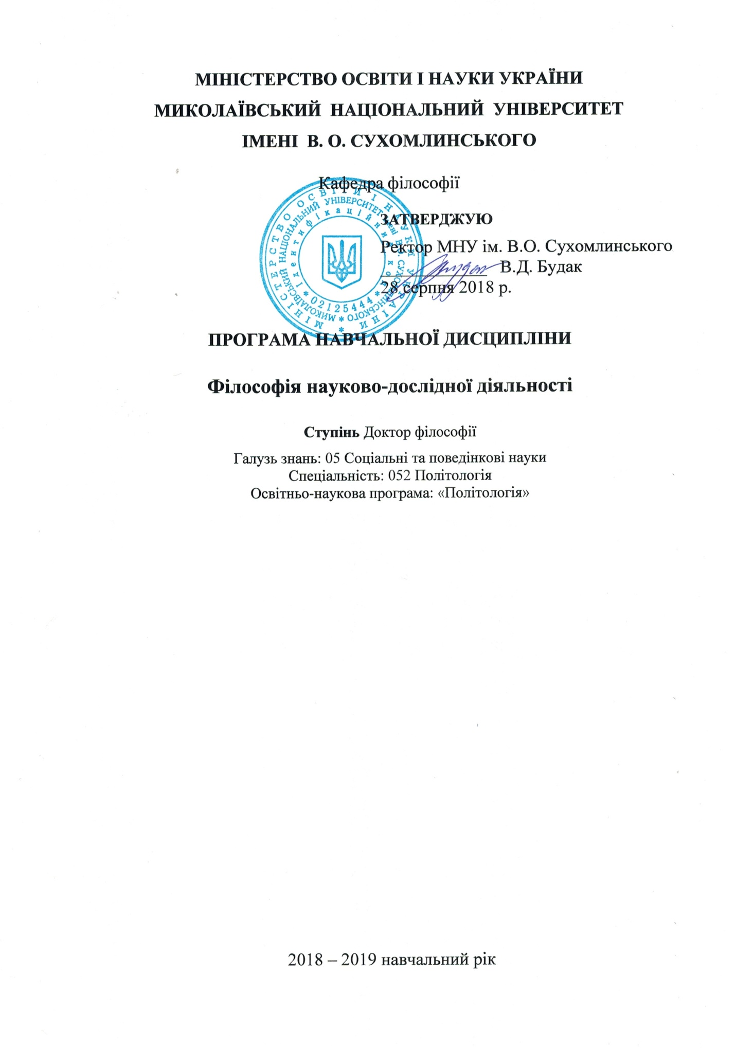

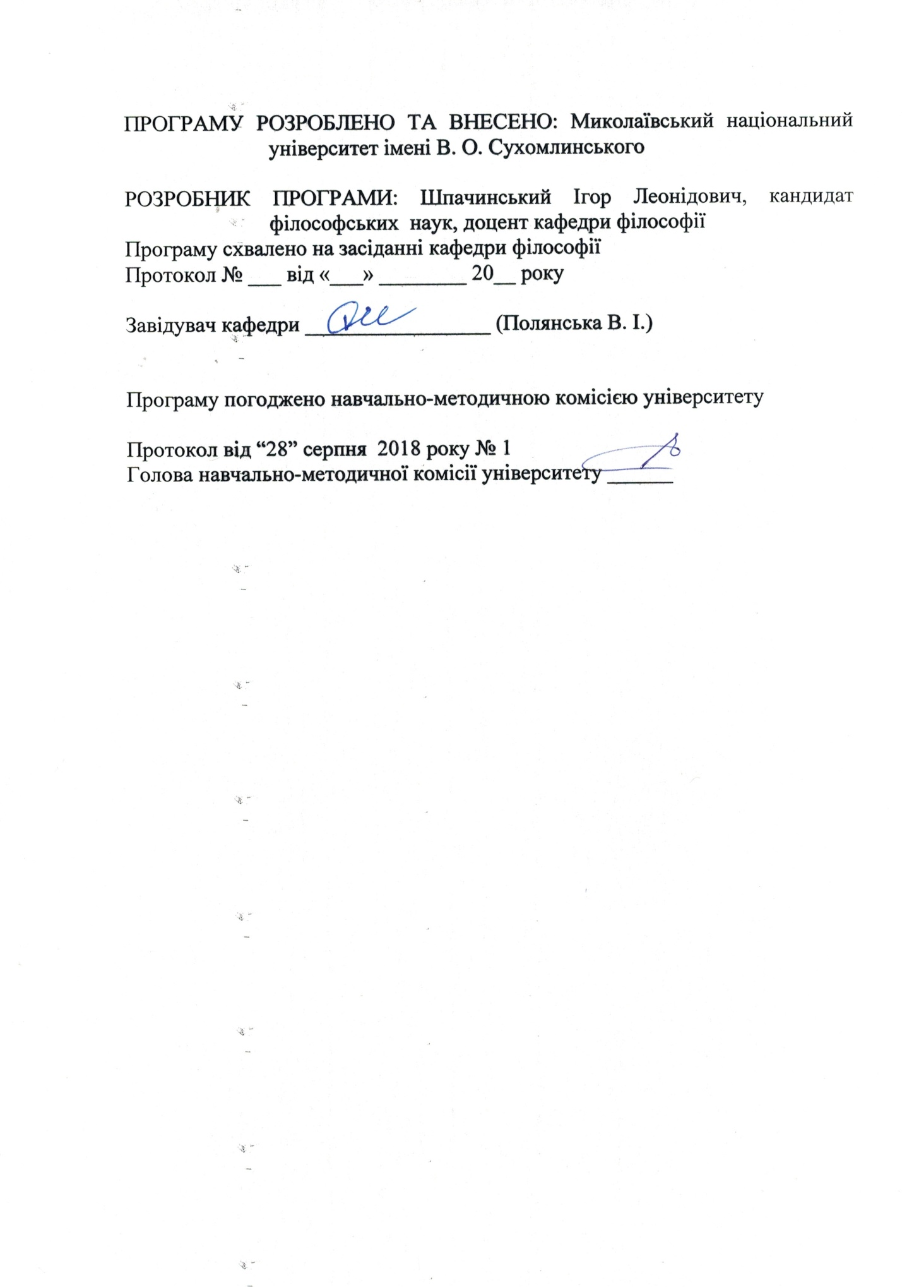

Анотація
Дисципліна «Філософія науково-дослідної діяльності» - наукова дисципліна, яка на сьогодні містить багатопланову систему раціогуманітарних знань про принципи,підходи, методи, способи, засоби та інструменти пізнання, конструюванняіперетворення світу та людини. Її нагальність полягає в здатності майбутнього науковця логічно правильно аналізувати, формулювати та віднаходити оптимальні шляхи-способи вирішення дослідницьких завдань і проблем в швидкоплинних умовах сучасної реальності.
Ключові слова: пізнання, методологія, епістемологія, дослідницька діяльність.

Thediscipline "PhilosophyofResearch" - a scientificdiscipline,thatcurrentlycontains a multifacetedsystemofrationalhumanitiesknowledgeoftheprinciples, approaches, methods, ways, meansandtoolsofcognition, designand
transformationoftheworldandman. Itsurgencyliesintheabilityofthefuturescientisttologicallycorrectlyanalyze, formulateandfindoptimalwaystosolveresearchtasks andproblemsinthefleetingconditionsofmodernreality.
Keywords: cognition, methodology, epistemology, researchactivity.

Вступ
Програма вивчення нормативної навчальної дисципліни “Філософія науково-дослідної діяльності” складена відповідно до освітньо-наукових програм підготовки здобувачів ступеня доктора філософії і методичних рекомендацій щодо розроблення стандартів вищої освіти.
Вивчення курсу дає можливість аспірантам використовувати здобуті знання у своїй науковій діяльності, визначати їх засади та значення для конкретного наукового дослідження.
Курс розрахований на вивчення, проробку і усвідомлення фундаментальних понять філософських питань наукового пізнання та їх практичного застосування.
Відповідно предметом вивчення навчальної дисципліни є філософські проблеми науково-дослідної діяльності, сутність основних понять і концепцій філософських проблем сучасного природознавства і гуманітаристики.

Міждисциплінарні зв’язки:
Внутрішньокафедральні зв’язки: філософія, логіка, соціологія, антропологія, соціальна філософія.
Міжкафедральні зв’язки: аспірантам допоможуть вивчені фахові курси, та курс «історія науки».

Мета, завдання навчальної дисципліни та очікувані результати:
1.1. Метою викладання навчальної дисципліни “Філософія науково-дослідної діяльності ” є:
- окреслити коло проблематики філософії науково-дослідної діяльності; ознайомити студентів з основними ідеями, напрямами, класичними творами з вказаної тематики.
- проаналізувати засадничі світоглядні й методологічні проблеми сучасного стану науки. Особлива увага приділяється проблемам кризи сучасної техногенної цивілізації та глобальним тенденціям зміни наукової картини світу, типів наукової й технічної раціональності, системам цінностей, на які орієнтуються вчені.

1.2.Основними завданнями вивчення дисципліни “ Філософія науково-дослідної діяльності ” є:
- основним завданням вивчення дисципліни “Філософія науково-дослідної діяльності” є розвиток ерудиції і філософської культури студентів, збагачення їх знанням філософських проблем сучасного природничо-наукового та суспільно-гуманітарного пізнання, якими вони могли б користуватися при самостійному науковому дослідженні у майбутньому;
- ознайомлення студентів з тенденціями розвитку сучасної філософії науки;
Програмні результати навчання:
      - Володіти сучасними передовими концептуальними та методологічними знаннями при виконанні науково-дослідницької та/або професійної діяльності і на межі предметних галузей знань.
      - Формулювати мету власного наукового дослідження як складову загально-цивілізаційного процесу.
      - Знати процедуру встановлення інформаційної цінності та якості літературних і фондових джерел.
      - Знати принципи організації, форми здійснення освітньо-наукового процесу в сучасних умовах, його наукового, навчально-методичного та нормативного забезпечення, опрацювання наукових та інформаційних джерел.
      - Уміти проводити критичний аналіз, оцінку і синтез нових наукових положень та ідей.
      - Ініціювати, організовувати та проводити комплексні дослідження у науково-дослідницькій та інноваційній діяльності.
      - Формулювати наукову проблему з огляду на ціннісні орієнтири сучасного суспільства та стан її наукової розробки, робочі гіпотези досліджуваної проблеми, які мають розширювати і поглиблювати стан наукових досліджень у своїй сфері.
      - Аналізувати наукові праці, виявляючи дискусійні та малодосліджені питання, здійснювати моніторинг наукових джерел інформації стосовно проблеми, яка досліджується встановлювати їх інформаційну цінність шляхом порівняльного аналізу з іншими джерелами.
      - Проводити професійну інтерпретацію отриманих матеріалів на основі сучасного програмного забезпечення з використанням існуючих теоретичних моделей, створювати власні об’єкт-теорії.
      - Вільно спілкуватися в діалоговому режимі з широкою науковою спільнотою та громадськістю у відповідній галузі наукової та/або професійної діяльності.
      - Кваліфіковано відображати результати наукових досліджень у наукових статтях, опублікованих як у фахових вітчизняних виданнях, так і у виданнях, які входять до міжнародних наукометричних баз.
      - Мати досвід роботи в команді, навички міжособистісної взаємодії.
      - Використовувати сучасні інформаційні та комунікативні технології при спілкуванні, обміні інформацією, зборі, аналізі, обробці, інтерпретації джерел.

Згідно з вимогами освітньо-професійної програми студент оволодіває такими компетентностями:
І. Загальнопредметні:
- здібність до критичного аналізу та оцінки сучасних наукових досягнень, генеруванню нових ідей при вирішенні дослідницьких та практичних завдань, в тому числі і міждисциплінарних галузях;
- здібність проектувати та здійснювати комплексні дослідження, в тому числі міждисциплінарні, на основі цілісного системного наукового світогляду з використанням знань в галузі історії та філософії науки.
ІІ. Фахові:
- Готовність проводити дослідження проблем становлення та розвитку теорії та практики управління організаціями, як соціальними системами з метою визначення сталих зв’язків та закономірностей, що визначають природу та зміст цих проблем, логіку і механізми іх розв’язання;
- Самостійно формулювати предметно-наукові та методологічні проблеми, висувати гіпотези для їх вирішення та аналізувати їх;
- Осмислювати, аналізувати наукові факти, основні концепції і теорії фундаментальних і прикладних наук;
- Узагальнювати емпіричний дослідницький матеріал з позицій філософського світогляду та наукової методології;

На вивчення навчальної дисципліни відводиться 180 годин/6 кредитів ECTS.

2. Інформаційний обсяг навчальної дисципліни
Тема 1.Онтологічні проблеми науки.
Проблема пізнання субстанції світу. Єдність і особливість буття і матерії.
Онтологічне значення простору і часу як універсальних форм буття.
Субстанційно - онтологічний аспект розвитку взаємодії та детермінації.
Співвідношення об'єктивної і суб'єктивної реальності. Проблема реальності в науці.

Тема 2.Філософський аналіз процесу наукового пізнання. Гносеологічні проблеми науки.
Структура пізнавального процесу. Істина як процес і результат пізнання. Буденне і наукове пізнання. Проблема єдності і класифікації науки. Об'єктивність і предметність наукових знань . Науковий підхід до встановлення істинності суджень Взаємозв'язок гносеології і методології.

Тема 3.Методологічний арсенал науки.
Філософська методологія і її значення для розвитку науки. Поняття наукового методу. Типологія методів. Основні форми наукового знання. Методологічна спрямованість законів і категорій діалектики.
Тема 4.Філософія природознавства.
Об'єктивні основи і форми взаємозв'язку філософії і природознавства. Філософські проблеми фізики. Деякі філософські проблеми математики. Філософія і кібернетика.

Рекомендована література
Базова література
Підручники і навчальні посібники
1.Гальченко С.І., Силка О.З. Основи наукових досліджень: навч.-метод.посіб. Черкаси: АММО, 2015. 93 с.
2. Ивин А. А. Современнаяфилософия науки. М.: Высшая школа, 2005. 592 с.
3. Кодекс наукової етики / Всеукраїнська громадянська організація «Українська федерація вчених» //Наука і наукознавство, 2005. № 3. С. 31–37.
4. Кравченко А. И. Формальная и научнаялогика: учебноепособие для ВУЗов. М.: Академический проект, 2014. 336 с. (Gaudeamus).
5. Новиков А. М., Новиков Д. А. Методологиянаучногоисследования. М.: Либроком, 2010. 280 с.
6. Селігей П. Світло і тіні наукового стилю. Київ: Видавничий дім «Києво-Могилянська академія»,2018. 628 с.
7.Філософія: підручник для студентів вищих навчальних закладів / під загал. ред. Л. Губерського. 2-е вид., перероб. і доп. Харків: Фоліо, 2017. 624 с.

8. Філософія науки / за ред. І. С. Добронравової. Київ: Київський національний університет імені Тараса Шевченко, 2018. 255 с.
9. Чуйко В. Л. Рефлексія основоположних методологій філософії науки. К.: Центр практичної філософії, 2000. 252 с.

10. Dicken P. GettingScienceWrong: WhythePhilosophyofScienceMatters. London: Bloomsbury, 2019. 202 p.
11. Resnik D. B. WhatIsEthicsinResearch&WhyIsItImportant? URL:
https://www.niehs.nih.gov/research/resources/bioethics/whatis/index.cfm#:~:text=When%20conducting%20research%20on%20human,and%20burdens%20of%20research%20fairly.
12. Rosenberg A., McIntyre L. ThePhilosophyofScience: A ContemporaryIntroduction. The 4th ed. London: Routledge, 2019. 294 p. (RoutledgeContemporaryIntroductionstoPhilosophy).
13. Smith D. Fiveprinciplesforresearchethics // MonitorStaff, January 2003. Vol 34. No. 1. P. 56.

Допоміжна література

1.Бібліографічне посилання. Загальні положення та правила складання: ДСТУ 8302:2015 / Нац.стандарт України. Вид. офіц. Введ. з 01.07.2016. К.: УкрНДНЦ, 2016. 16 с. (Інформація та документація).
2. Етичний кодекс ученого України / НАН України. URL:
https://zakon.rada.gov.ua/rada/show/v0002550-09/conv?lang=ru#Text
3.Міжнародні правила цитування та посилання в наукових роботах: методичні рекомендації / Науково-технічна бібліотека ім. Г. І. Денисенка Національного технічного університету України «Київський політехнічний інститут імені Ігоря Сікорського»; Українська бібліотечна асоціація. Київ:
УБА, 2016. 117 с.
Інформаційні ресурси
- http://filosof.historic.ru – Цифрова бібліотека з філософії.
- http://platona.net/load/knigi_po_filosofii/Page-199 - Книги по философии.

Форма підсумкового контролю успішності навчання: іспит
- Засоби діагностики успішності навчання:
- Перелік питань для контролю та самоперевірки завдань самостійної роботи;
- Тестові завдання;
- Поточний контроль знань з дисципліни - письмова КР;
Загальна підсумкова оцінка формується за результатами поточного контролю, контролю за самостійною роботою студентів та підсумкового контролю.

